[Nombre del proyecto]
(DAS) Documento Arquitectura de Software
Versión 1.0

Identificación de Documento

Identificación | DAS-MIRADOR-2026
Proyecto | Sistema Integrado de Gestión de Gastos Comunes "El Mirador"
Versión | 1.0

Documento mantenido por | Equipo de Ingeniería de Software
Fecha de última revisión | 03 de abril de 2026
Fecha de próxima revisión

Documento aprobado por
Fecha de última aprobación

Historia de Revisiones

Fecha | Versión | Descripción | Autor

Tabla de Contenidos

1. INTRODUCCIÓN 4
1.1. Contexto del Problema 4
1.2. Propósito 4
1.3. Ámbito 4
1.4. Definiciones, acrónimos y abreviaciones 4
1.5. Resumen ejecutivo 4
1.6. Arquitectura del sistema 4
2. VISIÓN DEL SISTEMA 4
2.1. Descripción general del sistema 4
2.2. Objetivos del sistema 4
2.3. Requerimientos funcionales 4
2.4. Requerimientos no funcionales 5
2.5. Supuestos y dependencias 5
3. ESTILOS Y PATRONES ARQUITECTÓNICOS 5
3.2. Justificación del estilo según el contexto del sistema 5
4. MODELO 4 +1 Y VISTAS ARQUITECTÓNICAS 5
4.1. VISTA DE ESCENARIO 5
4.1.1. Propósito 5
4.1.2. Actores 5
4.1.3. Diagrama general de casos de uso 5
4.1.4. Diagrama de casos de uso específicos 5
4.1.6. Especificación de casos de uso 5
4.2. VISTA LÓGICA 6
4.2.1. Propósito 6
4.2.2. Diagrama de clases 6
4.2.3. Descripción diagrama de clases 6
4.3. VISTA DE IMPLEMENTACIÓN/DESARROLLO 7
4.3.1. Propósito 7
4.3.2. Diagrama de componente 7
4.3.3. Descripción diagrama de componente 7
4.3.4. Diagrama de paquete 7
4.3.5. Descripción diagrama de paquete 7
4.4. VISTA DE PROCESOS 7
4.4.1. Propósito 7
4.4.2. Diagrama de actividad 7
4.4.3. Descripción diagrama de actividad 7
4.5. VISTA FÍSICA 7
4.5.1. Propósito 7
4.5.2. Diagrama de despliegue 7
4.5.3. Descripción diagrama de despliegue 7
5. REQUISITOS DE CALIDAD 7
5.1. Propósito 7
5.3. Reglas y criterios de evaluación de calidad 7
6. PRINCIPIOS DE DISEÑO APLICADOS 8
6.1. Propósito 8
6.2. Principios de diseño (por ejemplo: abstracción, acoplamiento, cohesión, encapsulamiento, modularidad) 8
7. PROTOTIPO 8
7.1. Propósito 8
7.2. Mockups (imágenes con una breve descripción) 8
7.3. Justificar herramientas de prototipado 8
8. EVALUACIÓN DE CALIDAD HEURÍSTICA DE NIELSEN 8
8.1. Propósito 8
8.2. Lista de verificación 8
8.3. Análisis y métricas de resultados 8
9. CONTROL DE VERSIONES 8
9.1. Propósito 8
9.2. Control de versión utilizado (justificar el tipo de control de versión utilizad (fecha, semántica o secuencial) 8
9.3. Justificar herramientas de versionamiento 8
7. CONCLUSIONES 8
8. BIBLIOGRAFÍA 8
9. ANEXOS 8
9.1. Carta Gantt 8

INTRODUCCIÓN
  - Contexto del Problema
El edificio "El Mirador", con 160 departamentos y una población mixta de propietarios y arrendatarios, enfrenta una gestión crítica debido a procesos manuales e ineficientes. La falta de automatización ha derivado en altos índices de morosidad, falta de liquidez para mantenciones esenciales y una profunda desconfianza entre los residentes y la administración por la falta de transparencia en el uso de los fondos.

  - Propósito
El propósito de este documento es definir la arquitectura de una solución tecnológica que automatice el cobro de gastos comunes, asegure la precisión en las cobranzas y permita un acceso a la información en tiempo real para todos los involucrados.

  - Ámbito
El sistema abarcará la gestión de datos de residentes, el cálculo y registro de pagos de gastos comunes y extraordinarios, la administración de solicitudes de mantenimiento y la generación de informes financieros detallados para la administración.

  - Definiciones, acrónimos y abreviaciones
ACRONIMO | DESCRIPCION
SGGC | Sistema de Gestión de Gastos Comunes.
API | Interfaz de Programación de Aplicaciones para integración con medios de pago externos.
SQL | Lenguaje de consulta estructurado para la gestión de la base de datos de residentes y pagos.

  - Resumen ejecutivo
Se propone el desarrollo de una plataforma intuitiva y transparente que elimine los procesos manuales. La solución permitirá reducir la morosidad mediante notificaciones automatizadas y mejorar la relación comunidad-administración a través de la visibilidad total de los estados financieros.

1.6Arquitectura del sistema
La arquitectura del sistema para el Edificio Mirador se fundamenta en el modelo de 4+1 vistas, lo que permite representar de forma integral tanto los aspectos lógicos como físicos de la solución tecnológica. Este enfoque asegura que el sistema sea intuitivo para los residentes y eficiente para la administración.

- VISIÓN DEL SISTEMA

Descripción general del sistema
Una aplicación web y móvil centralizada donde el administrador gestiona cobros y el personal, mientras que los residentes consultan deudas, realizan pagos y envían requerimientos de servicio.

  - Objetivos del sistema

- Automatizar el cálculo y la emisión de cuotas de gastos comunes.
- Facilitar la identificación inmediata de residentes morosos.
- Centralizar las solicitudes de mantenimiento y quejas de los residentes.

2.3.Requerimientos funcionales

RF-01 Envío de notificaciones de cobro y recordatorios de pago automáticos.

RF-02 Gestión de morosidades con identificación inmediata de residentes morosos.

RF-03 Emisión de informes financieros detallados y en tiempo real para la administración.

RF-04 Sistema centralizado de solicitudes de mantenimiento para áreas comunes.

RF-05 Gestión de quejas de residentes hacia la administración.

RF-06 Perfiles de acceso diferenciados mediante roles (Ej: Admin, Residente, Conserjería)
.
RF-07 Registro detallado de residentes, diferenciando entre Propietarios y Arrendatarios.

RF-08 Cálculo y emisión automática de cuotas de gastos comunes.

RF-09 Registro de pagos realizados con sus respectivos métodos de pago.

RF-10Generación de recibos digitales en formato PDF para cada unidad.

2.4Requerimientos no funcionales

RNF-01 Usabilidad: Interfaz sumamente intuitiva y fácil de aprender para todas las edades, permitiendo realizar pagos críticos en un máximo de 3 clics.

RNF-02 Seguridad: Protección rigurosa de la información personal (RUT, correos) y financiera mediante autenticación segura, garantizando que cada vecino solo vea su propia deuda.

RNF-03 Rendimiento: Tiempos de carga rápidos con una latencia menor a 3 segundos, preparado para soportar picos de tráfico durante los primeros 5 días del mes.

RNF-04 Disponibilidad: Acceso operativo 24/7 a la plataforma web, vital para emitir tickets de mantenimiento ante emergencias fuera de horario.

2.5Supuestos y dependencias
Supuestos
Acceso Tecnológico de los Residentes: Se asume que el 100% de los residentes (propietarios y arrendatarios) y el personal administrativo tienen acceso a dispositivos con conexión a internet para utilizar la plataforma intuitiva.
- Integridad de Datos Históricos: Se asume que la administración actual dispone de registros (aunque sean manuales) lo suficientemente claros sobre la morosidad actual y los datos de contacto para realizar la migración inicial al sistema automatizado.
- Disposición al Cambio: Se asume que tanto los 2 conserjes como las 3 personas de mantención están dispuestos a adoptar la nueva herramienta tecnológica para gestionar las solicitudes y quejas.
- Dependencias
- Conectividad a Internet: El sistema depende de una conexión a internet estable y continua, dado que el objetivo primordial es permitir el acceso transparente y en tiempo real a la información para administradores y residentes.
- Suministro Eléctrico: El funcionamiento de los terminales de acceso en el edificio para el personal de seguridad y mantenimiento depende de un suministro eléctrico ininterrumpido.
- Pasarelas de Pago Externas: La automatización de la gestión de pagos y la reducción de la morosidad dependen de la integración técnica con servicios bancarios o plataformas de pago electrónico externas para registrar transacciones automáticamente.
- Actualización de Datos por la Administración: La precisión de los informes y la cobranza depende directamente de que la administración mantenga actualizado el registro de residentes ante cambios en el régimen de arriendo o venta de propiedades.

- ESTILOS Y PATRONES ARQUITECTÓNICOS
  - Estilo arquitectónico adoptado
Arquitectura basada en Capas (Layered Architecture)

  - Justificación del estilo según el contexto del sistema

Dado que el Edificio Mirador tiene una administración con personal reducido y 160 departamentos, un error en la plataforma no puede detener todo el sistema. Separar el software en capas (Presentación, Lógica de Negocio y Acceso a Datos) asegura que si la interfaz gráfica de los residentes falla, la base de datos de cobranza y la lógica financiera sigan operando sin problemas.

  - Patrones de diseño aplicados
• Patrón MVC (Modelo-Vista-Controlador): Para separar la interfaz que ve el residente de la lógica interna de cálculo de gastos comunes.
• Patrón Repositorio: Para centralizar y estandarizar las consultas a la base de datos (ej. buscar todos los residentes morosos).

- MODELO 4 +1 Y VISTAS ARQUITECTÓNICAS
  - VISTA DE ESCENARIO
    - Propósito
Demostrar cómo los actores principales interactúan con el sistema para resolver los problemas críticos de morosidad y fallas de mantenimiento.
    - Actores
Residente: Propietario o arrendatario que paga deudas y genera reportes.
Administrador: Gestiona las finanzas y notifica los cobros.
Conserje / Mantención: Recibe y actualiza el estado de las solicitudes de reparación.
    - Diagrama general de casos de uso

    - Diagrama de casos de uso específicos

    - Lista de casos de uso

Código | Nombre | Actores
CU-MIR-01 | Pagar Gastos Comunes | Residente, Sistema de Pago
CU-MIR-02 | Generar Informe de Morosidad | Administrador
CU-MIR-03 | Registrar Queja o Solicitud de Mantenimiento | Residente, Conserje / Mantención
CU-MIR-04 | Registrar Nuevo Residente | Administrador
    - Especificación de casos de uso

Caso de Uso | Registrar Queja o Solicitud de Mantenimiento | Identificador:  CU-MIR-03
Actores | Residente (Primario), Conserje (Secundario)
Tipo | Primario
Referencias | RF-03: Solicitudes y quejas (Requerimiento Funcional de la sección 2.3).
Precondición | El residente debe estar autenticado en el sistema.
Postcondición | Se crea un ticket de atención y el conserje recibe una notificación.
Descripción | El residente reporta un problema en áreas comunes o en su unidad para que el equipo de mantención lo atienda.
Resumen | Este caso de uso describe el proceso mediante el cual un residente reporta un problema, daño en áreas comunes (ej. ascensores) o ingresa una queja administrativa. El objetivo es centralizar las solicitudes para que el reducido equipo del edificio (2 conserjes y 3 de mantención) pueda priorizar, gestionar y resolver las incidencias de forma trazable y eficiente, evitando que las solicitudes se pierdan en correos o anotaciones manuales.

CURSO NORMAL
Nro. | Ejecutor | Paso o Actividad
1 | Residente | Ingresa a la sección "Requerimientos" y hace clic en "Nuevo ticket".
2 | Residente | Llena el formulario describiendo el problema (ej. "Falla ascensor") y presiona enviar.
3 | Sistema | Genera un ID de ticket, cambia su estado a "Pendiente" y notifica al Conserje.

CURSO ALTERNATIVO
Nro. | Descripción de acciones alternas
2a | Si el formulario está incompleto, el sistema resalta los campos en rojo y no permite el envío.

  - VISTA LÓGICA

    - Propósito
Definir la estructura interna del sistema "El Mirador", identificando las entidades principales del negocio (residentes, departamentos, pagos), sus atributos, métodos y las relaciones entre ellas. Esto permite a los desarrolladores entender cómo se gestiona la información para resolver la morosidad y organizar las solicitudes.
    - Diagrama de clases

    - Descripción diagrama de clases
El modelo estático del sistema se compone de cinco clases principales interconectadas que dan soporte a las operaciones del edificio:
- Clase Residente: Almacena la información de los usuarios que interactúan con el sistema, con atributos de tipo cadena de texto (string) como rut, nombre, correo y tipo_residente.
  - Relaciones: Tiene una asociación de uno a muchos (1..) con la clase Unidad (un residente puede ser dueño o arrendatario de uno o más departamentos) y una relación de uno a cero o muchos (0..) con Solicitud_Mantencion, ya que un residente puede generar múltiples tickets de ayuda o ninguno.
- Clase Unidad: Representa físicamente a cada uno de los 160 departamentos del edificio. Contiene identificadores numéricos (id_unidad, piso), texto (numero_depto) y el factor de cobro en decimales (mt2_prorrateo).
  - Relaciones: Se conecta de uno a muchos (1..*) con GastoComun, reflejando que cada departamento genera un recibo de cobro mes a mes.
- Clase GastoComun: Centraliza la deuda mensual generada. Registra el mes (fecha), el monto_total (flotante) y el estado (Pagado/Pendiente).
  - Relaciones: Se asocia de uno a cero o uno (0..1) con la clase Pago. Esto es clave para el negocio, ya que indica que un gasto común emitido puede tener un pago asociado (1) o estar pendiente de pago (0).
- Clase Pago: Registra el detalle de la transacción financiera una vez que el residente abona su deuda. Incluye el id_pago, fecha, monto_pagado y el metodo_pago utilizado.
- Clase Solicitud_Mantencion: Gestiona los requerimientos dirigidos al equipo de conserjería y mantención. Almacena el id_solicitud, una descripcion en texto, la fecha_creacion y el estado actual del ticket (Abierto o Cerrado).

  - VISTA DE IMPLEMENTACIÓN/DESARROLLO

    - Propósito
El propósito de esta vista es ilustrar cómo el sistema "El Mirador" se divide en módulos o componentes de software independientes y cómo el código fuente se agrupa lógicamente. Esto facilita la organización del equipo de desarrollo, permite la escalabilidad del sistema y asegura que los futuros mantenimientos no afecten la plataforma completa.
    - Diagrama de componente
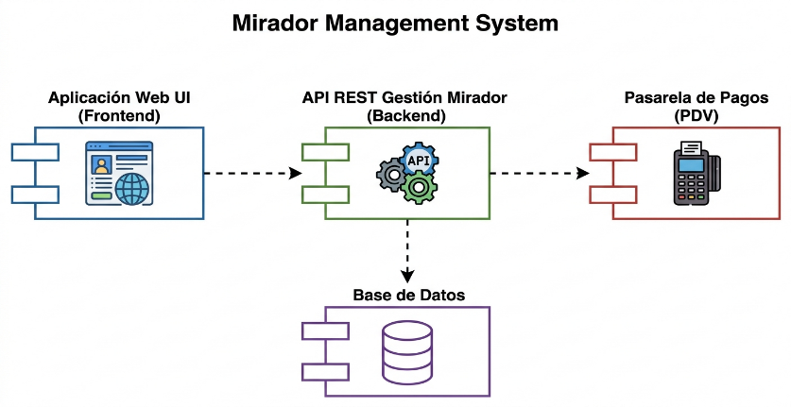
    - Descripción diagrama de componente
El sistema "Mirador Management System" se estructura en cuatro componentes lógicos y físicos ejecutables, interconectados mediante relaciones de dependencia que definen el flujo de la información:
- Aplicación Web UI (Frontend): Es el componente de presentación con el que interactúan directamente los usuarios (residentes y administradores) a través de sus dispositivos. Su funcionamiento depende de las respuestas del backend para renderizar y mostrar la información actualizada en pantalla.
- API REST Gestión Mirador (Backend): Actúa como el núcleo o motor central del sistema, procesando toda la lógica de negocio (como el prorrateo de los gastos comunes y la gestión de tickets). Recibe las peticiones del Frontend y, para poder resolverlas, depende de la comunicación directa con la Base de Datos y la Pasarela de Pagos.
- Base de Datos: Componente de almacenamiento persistente. Recibe instrucciones exclusivas desde el Backend para guardar, modificar o consultar de forma segura el historial de los 160 departamentos, residentes, deudas y solicitudes de mantención.
- Pasarela de Pagos (PDV): Es un componente de servicio externo integrado a la plataforma. El Backend depende de este módulo para derivar y procesar de manera segura las transacciones financieras (pagos con débito o crédito) realizadas por los residentes.

    - Diagrama de paquete
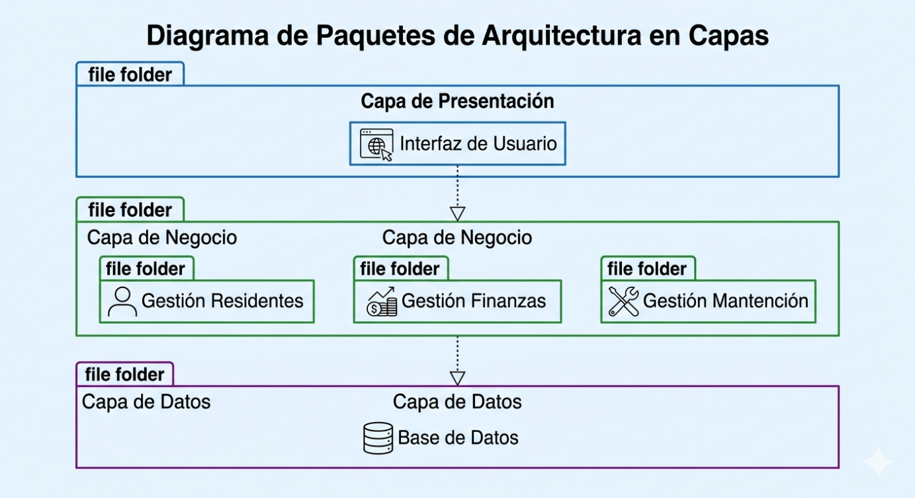

    - Descripción diagrama de paquete
Para garantizar la modularidad y alta cohesión descrita en los principios de diseño, el código fuente se organiza en tres capas principales que agrupan los siguientes paquetes lógicos:
- Capa de Presentación: Contiene los paquetes relacionados con la interfaz gráfica (UI_Residente, UI_Administrador).
- Capa de Negocio: Es la capa central y agrupa los paquetes funcionales:
  - Paquete Gestión_Residentes: Módulos para crear, modificar y listar residentes y departamentos.
  - Paquete Gestión_Finanzas: Módulos encargados de generar el Gasto Común, aplicar multas y registrar transacciones.
  - Paquete Gestión_Mantención: Módulos para la apertura, seguimiento y cierre de tickets de quejas o reparaciones.
- Capa de Datos: Contiene el paquete Repositorio, responsable de ejecutar las consultas SQL hacia la base de datos de manera estandarizada y segura.

  - VISTA DE PROCESOS

    - Propósito
El propósito de esta vista es describir el comportamiento dinámico del sistema "El Mirador", detallando la secuencia de pasos, la coordinación y el flujo de ejecución de los procesos críticos. Esto es fundamental para entender cómo el software automatizará tareas que antes eran manuales, como el cálculo masivo de las cuotas para los 160 departamentos.
    - Diagrama de actividad
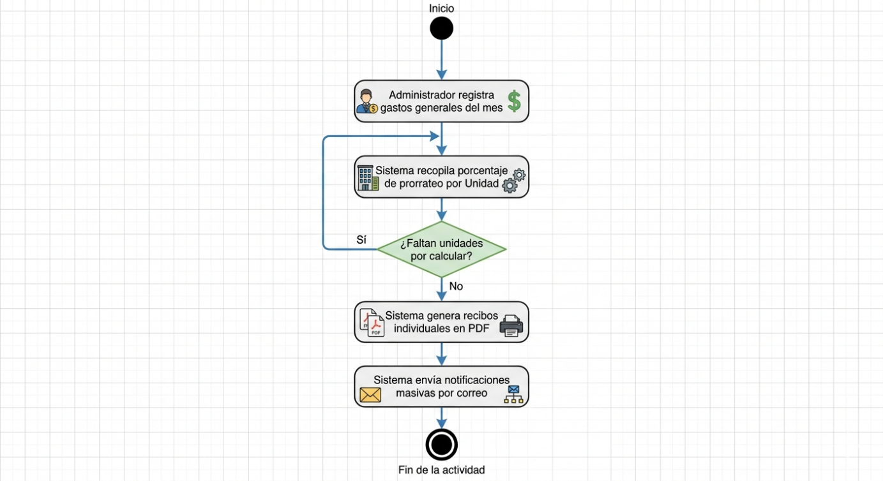
    - Descripción diagrama de actividad
El diagrama ilustra el flujo dinámico del proceso automatizado para el cálculo y emisión de los cobros del edificio. La secuencia de ejecución paso a paso es la siguiente:
- Inicio: El flujo arranca con una acción inicial donde el Administrador registra los gastos generales correspondientes al mes (servicios, sueldos, mantenimiento).
- Ciclo de Cálculo (Iteración): A partir de aquí, el sistema toma el control y ejecuta una tarea automatizada que recopila el porcentaje de prorrateo por Unidad.
- Punto de Decisión: El flujo llega a una compuerta lógica (rombo) que evalúa la condición: ¿Faltan unidades por calcular?
  - Sí: El sistema retorna al paso anterior, repitiendo la recopilación y cálculo para el siguiente departamento. Este bucle se mantiene hasta procesar todo el edificio.
  - No: Una vez que todas las unidades han sido calculadas, el flujo rompe el ciclo y avanza a la siguiente etapa.
- Generación de Documentos: El sistema procesa los datos y genera los recibos individuales en formato PDF para cada unidad.
- Notificación y Cierre: Finalmente, el sistema ejecuta el envío de notificaciones masivas por correo a los residentes, alcanzando el nodo de "Fin de la actividad" y concluyendo el proceso de manera exitosa.

  - VISTA FÍSICA

    - Propósito
El propósito de esta vista es representar la topología física del sistema "El Mirador", mostrando los diferentes nodos de hardware (dispositivos y servidores) y cómo los componentes de software desarrollados se instalan y ejecutan sobre esta infraestructura. Esto asegura que el sistema tendrá los recursos necesarios para mantenerse en línea 24/7 sin que el edificio deba comprar e instalar servidores físicos costosos.
    - Diagrama de despliegue
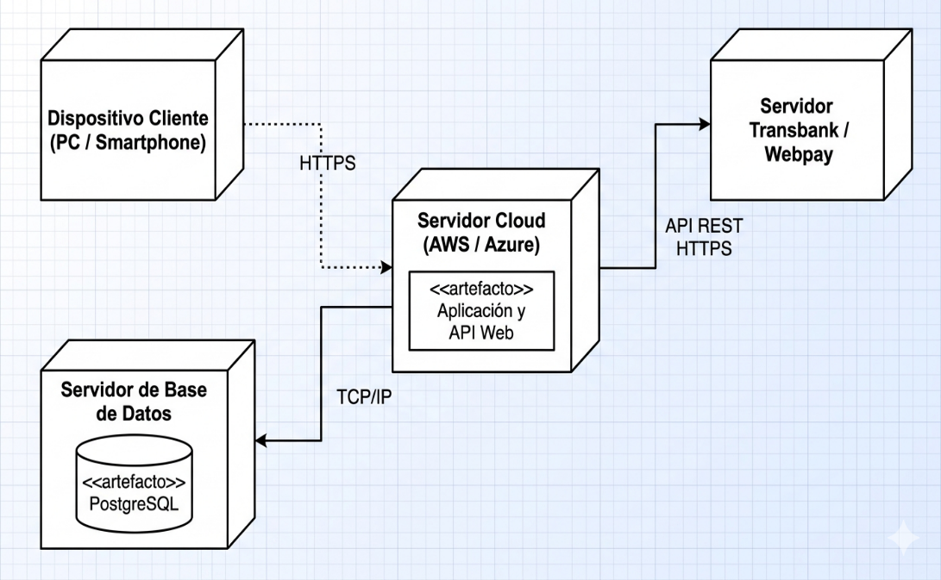
    - Descripción diagrama de despliegue
La topología física del sistema se basa en una arquitectura distribuida apoyada en la nube, compuesta por los siguientes nodos de ejecución interconectados:
- Dispositivo Cliente (PC / Smartphone): Representa el equipo de hardware físico desde el cual los residentes y el administrador acceden a la plataforma. Se comunica de forma bidireccional y segura con el servidor central mediante el protocolo HTTPS.
- Servidor Cloud (AWS / Azure): Es el nodo principal de procesamiento del sistema. En su interior se aloja y ejecuta el artefacto Aplicación y API Web, encargado de recibir las peticiones de los clientes, procesar la lógica de negocio del edificio y coordinar las acciones con los demás servidores.
- Servidor de Base de Datos: Nodo dedicado de manera exclusiva al almacenamiento persistente. Contiene el artefacto del motor relacional PostgreSQL. Por motivos de seguridad y arquitectura, se comunica únicamente con el Servidor Cloud a través de una red privada utilizando el protocolo TCP/IP.
- Servidor Transbank / Webpay: Representa la infraestructura de hardware externa provista por la entidad financiera. El Servidor Cloud se integra con este nodo consumiendo sus servicios mediante API REST sobre HTTPS para delegar el procesamiento de los pagos de gastos comunes de manera segura.

- REQUISITOS DE CALIDAD

  - Propósito
Para asegurar el éxito del sistema "El Mirador" y la adopción por parte de los 160 residentes, la arquitectura debe priorizar los siguientes atributos de calidad:
- Seguridad: Es crítico, ya que se maneja información personal (RUT, correos) y datos financieros de morosidad. El sistema debe garantizar que un vecino no pueda ver la deuda de otro.
- Rendimiento (Performance): El sistema debe soportar picos de tráfico en fechas clave (ej. los primeros 5 días del mes), cuando la mayoría de los residentes ingresa simultáneamente a descargar su boleta y pagar.
- Disponibilidad: La plataforma web debe estar operativa 24/7 para permitir la generación de tickets de mantenimiento en caso de emergencias fuera del horario de administración.
- Usabilidad: La interfaz debe ser intuitiva y clara, considerando que la comunidad del edificio incluye tanto a jóvenes como a adultos mayores que podrían no ser expertos en tecnología.

  - Atributos de calidad
ATRIBUTO DE CALIDAD | DESCRIPCION | JUSTIFICACIÓN
Seguridad | El sistema debe proteger rigurosamente la información personal (RUT, correos) y financiera de los residentes, garantizando que un usuario solo pueda visualizar y pagar las deudas correspondientes a su propio departamento, mediante autenticación segura. | Al centralizar los cobros y el historial de morosidad, cualquier brecha o exposición de datos sensibles podría generar problemas legales para la administración y la pérdida total de confianza de la comunidad en la nueva plataforma.
Rendimiento (Performance) | El sistema debe procesar las solicitudes con tiempos de respuesta bajos (latencia menor a 3 segundos para la descarga de comprobantes en PDF), incluso cuando haya concurrencia de múltiples usuarios en la plataforma. | Durante los primeros 5 días del mes, la mayoría de los 160 residentes ingresará simultáneamente a revisar y pagar sus gastos comunes (pico de tráfico). Si el sistema se vuelve lento o colapsa, afectará directamente la recaudación de fondos del edificio.
Disponibilidad | La plataforma web debe mantenerse operativa y accesible las 24 horas del día, los 7 días de la semana, minimizando al máximo los tiempos de caída por mantenimiento. | Las emergencias en el edificio (como fugas de agua o fallas de ascensores) no tienen horario. Los residentes necesitan poder generar tickets de mantenimiento en cualquier momento, incluso si la administración física está cerrada.
Usabilidad | La interfaz de usuario debe ser sumamente intuitiva, limpia y fácil de aprender, permitiendo que acciones críticas como "Pagar Gasto Común" se realicen en un máximo de 3 clics y cuenten con validaciones visuales claras (prevención de errores). | La demografía del Edificio Mirador es variada e incluye a adultos mayores o personas sin conocimientos técnicos avanzados. Un sistema complejo generará frustración, aumento de quejas en conserjería y resistencia a abandonar el método manual de pago.

  - Reglas y criterios de evaluación de calidad
Para garantizar que el sistema cumple con los estándares definidos en los escenarios anteriores, se establecen las siguientes reglas y métricas de evaluación antes de la liberación oficial del software (paso a producción):
- Para evaluar la Seguridad:
  - Regla: Todo acceso a módulos privados (historial de pagos, deudas, tickets) debe requerir un token de autenticación válido (JWT).
  - Criterio de Evaluación: Se realizarán pruebas de penetración básicas (Pentesting) y análisis de código estático (usando herramientas como SonarQube). El sistema debe aprobar con cero (0) vulnerabilidades críticas o altas, garantizando que no existan accesos no autorizados a rutas de otros residentes (Ej: error 403 Forbidden).
- Para evaluar el Rendimiento:
  - Regla: El sistema debe mantener su fluidez operativa bajo el estrés del tráfico de fin de mes.
  - Criterio de Evaluación: Se ejecutarán pruebas de carga automatizadas utilizando Apache JMeter, simulando a 160 usuarios concurrentes descargando archivos PDF al mismo tiempo. El sistema pasará la prueba si el 95% de las peticiones se resuelven en menos de 3 segundos sin arrojar errores de tiempo de espera (Timeout).
- Para evaluar la Disponibilidad:
  - Regla: La infraestructura en la nube debe asegurar la continuidad operativa del servicio.
  - Criterio de Evaluación: Se configurarán alertas de monitoreo continuo (mediante herramientas como AWS CloudWatch o Datadog). El proveedor de nube debe asegurar un nivel de servicio (SLA) con un Uptime mínimo del 99.9% mensual.
- Para evaluar la Usabilidad:
  - Regla: Las tareas críticas del negocio (Pagar Gastos Comunes y Registrar Quejas) deben ser logradas por cualquier tipo de usuario sin requerir un manual de instrucciones.
  - Criterio de Evaluación: Se realizarán pruebas de usuario (Test de Usabilidad) con un grupo de control de 5 residentes de distintas edades. La prueba será exitosa si el 100% de los usuarios logra completar el flujo de pago en un máximo de 3 clics desde la pantalla principal, sin solicitar ayuda externa.

- PRINCIPIOS DE DISEÑO APLICADOS
  - Propósito
El propósito de esta sección es establecer y documentar los lineamientos técnicos y las buenas prácticas de ingeniería de software que han guiado las decisiones arquitectónicas del sistema "El Mirador". La aplicación de estos principios de diseño busca garantizar que la estructura interna del código y los componentes sean altamente cohesionados y estén débilmente acoplados. Esto asegura que la plataforma sea escalable, robusta y fácil de mantener, permitiendo que el equipo de desarrollo pueda implementar nuevas funcionalidades o realizar correcciones futuras con el menor impacto posible sobre el sistema en producción, reduciendo así la deuda técnica a largo plazo.

  - Principios de diseño
PRINCIPIO | DESCRIPCIÓN | APLICACIÓN EN EL SISTEMA
Alta Cohesión | Consiste en agrupar dentro de un mismo módulo o paquete aquellos elementos que están fuertemente relacionados y enfocados en un único propósito. | Se diseñaron paquetes específicos e independientes en el Backend (ej. Gestión_Finanzas y Gestión_Mantención). De esta forma, si cambia la fórmula de cálculo de multas, solo se modifica el módulo financiero sin riesgo de afectar el sistema de quejas.
Bajo Acoplamiento | Busca minimizar las dependencias directas entre los distintos componentes o capas del sistema, para que las modificaciones en uno no obliguen a reescribir el otro. | El Frontend (interfaz web) se comunica con el Backend únicamente a través de la API REST, sin acceder directo a la Base de Datos. Si el edificio decide crear una App Móvil a futuro, consumirá la misma API sin afectar la web actual.
Responsabilidad Única (SRP) | Dicta que una clase, componente o archivo debe tener una, y solo una, razón para cambiar o una única tarea central de la cual encargarse. | La clase Pago se encarga exclusivamente de registrar la transacción monetaria en la base de datos, delegando la generación del comprobante visual en PDF a un servicio externo independiente, evitando crear clases gigantes y difíciles de mantener.
Ocultamiento de la Información | Principio de seguridad estructural que restringe el acceso directo a los estados internos (atributos) de los objetos desde afuera de la clase. | Los datos sensibles de la clase Residente (como contraseñas o información de contacto) están definidos como privados (encapsulados). Solo el propio sistema puede leerlos o modificarlos usando métodos controlados y validados.

- PROTOTIPO
  - Propósito
El propósito de esta sección es presentar una representación visual preliminar de las interfaces de usuario (UI) del sistema "El Mirador". La elaboración de estos prototipos o mockups tiene como objetivo principal validar el cumplimiento de los atributos de Usabilidad definidos en la arquitectura, garantizando que el diseño sea intuitivo y de fácil adopción para los residentes y administradores. Además, estos diseños sirven como una guía gráfica y funcional estandarizada para el equipo de desarrollo (Frontend), asegurando que la interacción del usuario final fluya de manera lógica, reduzca la carga cognitiva y permita completar las tareas críticas (como el pago de gastos comunes y la gestión de tickets) con la menor cantidad de clics posible.

  - Mockups (imágenes con una breve descripción)
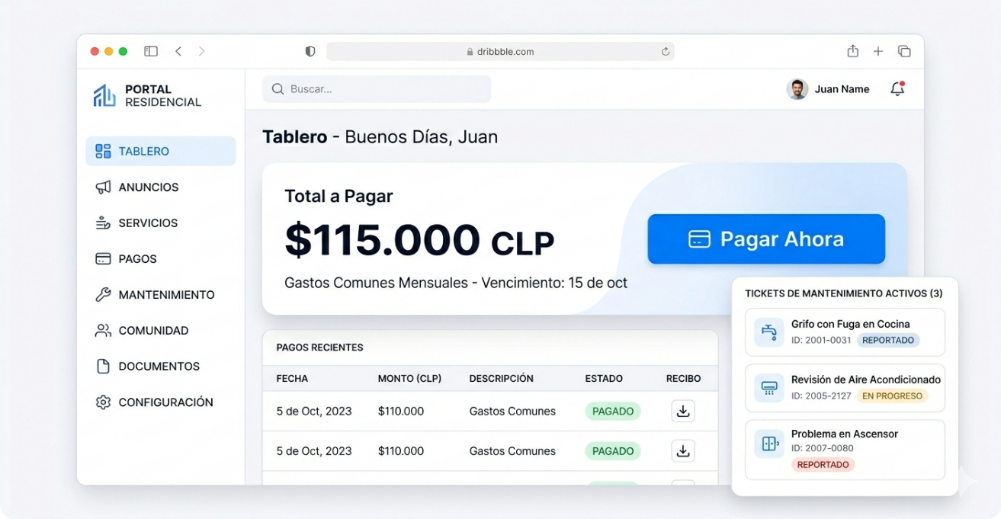
El Dashboard Principal proporciona una visión general y centralizada del estado de cuenta del residente. Este diseño prioriza la usabilidad y la reducción de la morosidad al destacar inmediatamente los elementos de mayor criticidad:
- Resumen de Deuda: Un panel principal con el monto total adeudado y un botón de "Pagar Ahora" altamente visible.
- Historial Rápido: Una tabla limpia con los últimos pagos que valida las transacciones recientes.
- Estado de Requerimientos: Un módulo que informa sobre las solicitudes de mantención abiertas.

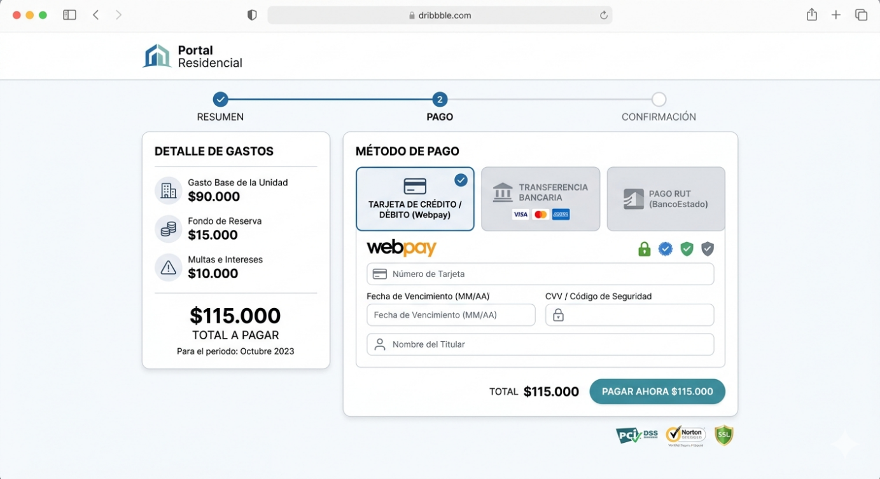
Este mockup representa la interfaz del flujo de pago. Es un punto crítico para la recaudación del edificio, por lo que su diseño busca reducir al máximo la carga cognitiva del usuario:
- Indicador de Progreso: Una barra superior que muestra visualmente los pasos del proceso, evitando la frustración del usuario.
- Desglose Transparente: El panel izquierdo detalla exactamente qué se está cobrando (Gasto Común, Fondo de Reserva, Multas), aportando transparencia.
- Integración Externa: El panel derecho muestra de forma clara el medio de pago, ilustrando la conexión segura mediante API REST con la pasarela financiera externa, sin retener datos de tarjetas en el sistema propio.

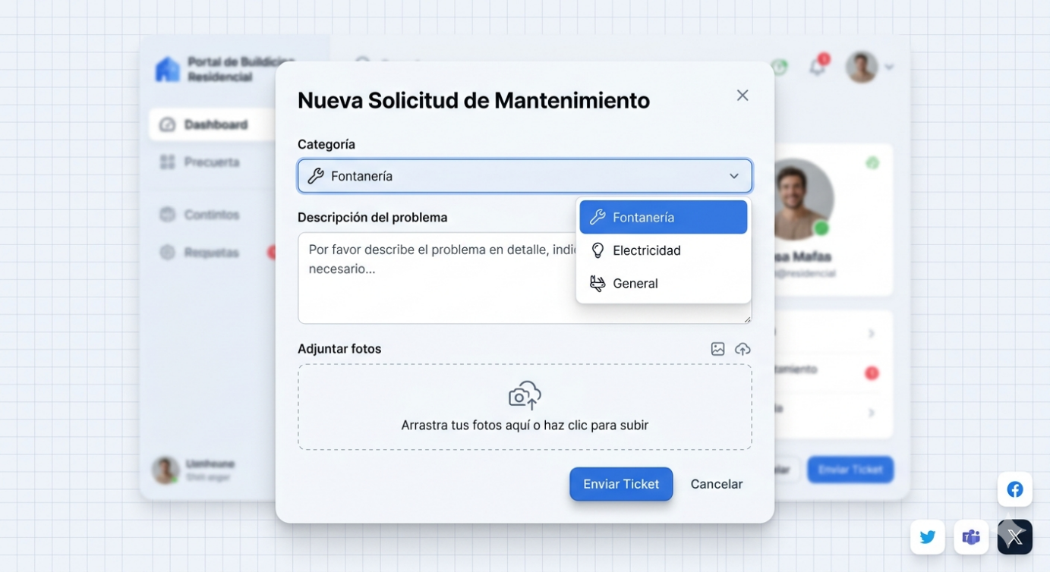
Esta pantalla aborda el atributo de disponibilidad y comunicación del sistema. Permite a los residentes reportar emergencias o requerimientos de forma estructurada:
- Categorización: Un menú desplegable que obliga a estandarizar el tipo de problema, facilitando el trabajo del administrador.
- Evidencia Visual: Una zona de carga de archivos para adjuntar fotografías del desperfecto, entregando un contexto claro al equipo de mantenimiento.
- Simplicidad: Un formulario directo de un solo paso que cumple con la regla de permitir la generación de un ticket sin requerir asistencia externa.

  - Justificar herramientas de prototipado
Para la creación de los mockups, el diseño de interfaces (UI) y la experiencia de usuario (UX) del sistema "El Mirador", se ha seleccionado Figma como la herramienta principal de prototipado. La elección de esta plataforma se justifica mediante los siguientes argumentos técnicos y operativos:
- Validación de Usabilidad mediante Prototipado Interactivo: Figma no solo permite dibujar pantallas estáticas, sino que ofrece la capacidad de enlazar los mockups para crear prototipos navegables (clickeables). Esto es fundamental para simular el flujo del usuario y validar empíricamente la regla de calidad de "máximo 3 clics" para realizar pagos o crear tickets, antes de invertir tiempo en la programación.
- Colaboración centralizada en la nube: Al ser una herramienta basada 100% en la web, elimina la necesidad de enviar archivos pesados por correo. Todo el equipo de desarrollo, la administración del edificio (como cliente) y los diseñadores pueden visualizar, comentar y aprobar las pantallas en tiempo real sobre el mismo lienzo (canvas).
- Facilidad de transición al desarrollo (Handoff): Figma cuenta con un modo de inspección que traduce automáticamente los elementos visuales dibujados (como colores, tipografías, márgenes y sombras) en código CSS o especificaciones técnicas. Esto reduce la fricción y la brecha de comunicación entre el diseño y la programación del componente Frontend (Aplicación Web UI).
- Consistencia y Reutilización de Componentes: La herramienta permite crear un "Sistema de Diseño" propio para el edificio, definiendo componentes maestros (como el botón de "Pagar Ahora" o la barra de navegación). Si en el futuro se decide cambiar el color corporativo del edificio, se modifica el componente maestro y el cambio se refleja automáticamente en todas las pantallas, aplicando visualmente el principio de Alta Cohesión.

- EVALUACIÓN DE CALIDAD HEURÍSTICA DE NIELSEN
  - Propósito
El propósito de esta sección es aplicar una auditoría de usabilidad estandarizada sobre los prototipos (mockups) del sistema "El Mirador", utilizando las 10 Heurísticas de Jakob Nielsen. Mediante una lista de verificación sistemática, se busca cuantificar el nivel de usabilidad de la interfaz antes de iniciar la fase de desarrollo en código. El objetivo final es garantizar que la plataforma sea altamente intuitiva, minimizando la curva de aprendizaje para todos los residentes (independiente de su edad o conocimientos tecnológicos) y asegurando que las tareas críticas se completen sin errores.
  - Lista de verificación
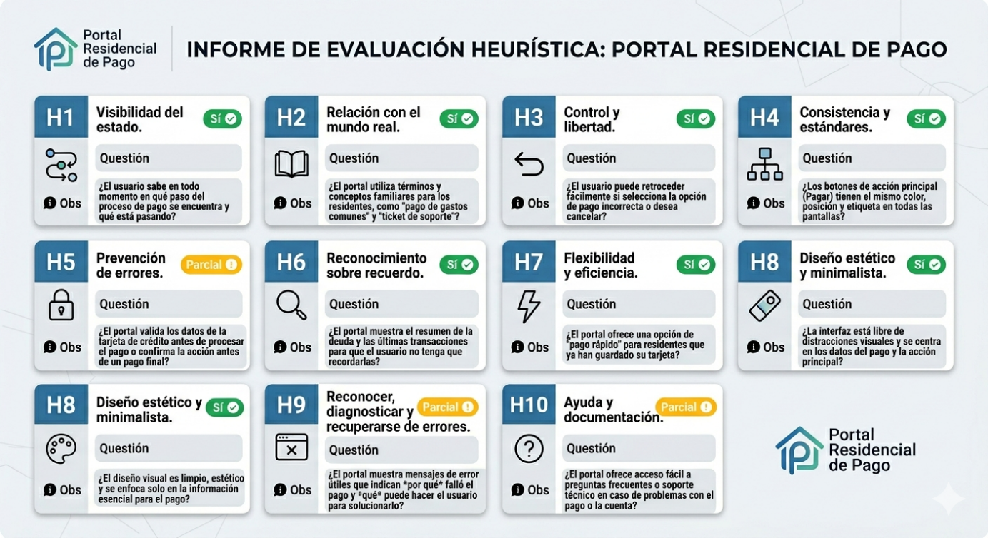
  - Análisis y métricas de resultados
Tras aplicar la evaluación heurística visualizada en el informe anterior sobre los prototipos del sistema "El Mirador", se obtuvieron los siguientes resultados cuantitativos y cualitativos:
- Métrica de Cumplimiento General: El sistema logró un nivel de cumplimiento satisfactorio ("Sí") en 7 de las 10 heurísticas de Nielsen (70%), destacando fuertemente en la visibilidad del estado (H1), el uso de lenguaje familiar (H2) y el diseño estético y minimalista (H8).
- Análisis de Brechas (Gap Analysis): Se identificaron oportunidades de mejora en 3 heurísticas (30%) que obtuvieron una calificación "Parcial". Estas brechas deben ser abordadas en la siguiente iteración de diseño:
  - H5 (Prevención de errores): Es necesario reforzar la validación visual de los datos de la tarjeta de crédito antes de procesar el pago o añadir un paso claro de confirmación final.
  - H9 (Reconocer, diagnosticar y recuperarse de errores): Se requiere diseñar pantallas de error más amigables que expliquen explícitamente por qué falló el pago (ej. falta de fondos) y qué puede hacer el residente para solucionarlo, evitando códigos técnicos.
  - H10 (Ayuda y documentación): Falta integrar accesos más directos y visibles a las preguntas frecuentes (FAQ) o al soporte técnico directamente en la pantalla de pago, en caso de que el usuario tenga problemas con su cuenta.
- Conclusión: La arquitectura de la interfaz posee una base de usabilidad sólida y un diseño limpio que favorece la recaudación. Sin embargo, antes de pasar a la fase de programación (Frontend), el equipo de diseño debe realizar ajustes específicos enfocados en el manejo de errores y soporte (H5, H9 y H10) para garantizar que los residentes no queden bloqueados ante eventualidades con sus pagos.

- CONTROL DE VERSIONES
  - Propósito
El propósito de esta sección es definir la estrategia, los estándares y las herramientas que el equipo de desarrollo utilizará para gestionar los cambios en el código fuente y la documentación del sistema "El Mirador". La implementación de un control de versiones adecuado garantiza la trazabilidad de cada modificación, permite el trabajo colaborativo simultáneo sin sobrescribir el progreso de otros, y proporciona una red de seguridad (rollback) para restaurar el sistema a un estado estable en caso de que se introduzcan errores críticos en producción.
  - Control de versión utilizado
Para el sistema "El Mirador", se ha seleccionado el Versionamiento Semántico (Semantic Versioning o SemVer).
- Justificación: A diferencia del versionamiento por fechas (que no indica qué cambió) o el secuencial (que es demasiado básico), el versionamiento semántico (formato vX.Y.Z) comunica la magnitud y el impacto de los cambios introducidos en cada actualización. Esto es vital para un sistema que incluye una API REST y múltiples módulos (finanzas, mantención).
- Estructura aplicada:
  - Versión Mayor (X): Se incrementa cuando se realizan cambios mayores incompatibles con versiones anteriores (ej. cambiar de proveedor de base de datos o rehacer el portal desde cero).
  - Versión Menor (Y): Se incrementa cuando se añade nueva funcionalidad de forma retrocompatible (ej. agregar un nuevo módulo de reserva de espacios comunes).
  - Parche (Z): Se incrementa cuando se realizan correcciones de errores (bugs) retrocompatibles (ej. solucionar un error visual en el botón de pago de Webpay).

  - Justificar herramientas de versionamiento
Para llevar a cabo la gestión del código bajo los estándares definidos, se utilizará la combinación de Git como sistema de control local y GitHub como plataforma de alojamiento en la nube. Esta decisión se justifica por los siguientes motivos técnicos:
- Git (Sistema de control de versiones distribuido):
  - Permite a los desarrolladores trabajar de forma local y sin conexión, guardando un historial completo del proyecto.
  - Facilita la creación de ramas independientes (Branching) mediante flujos de trabajo como GitFlow. Esto permite que un programador trabaje en el módulo de pagos mientras otro trabaja en el de tickets, sin interferir entre sí.
- GitHub (Plataforma de repositorios remotos):
  - Actúa como la fuente central de la verdad (Source of Truth) en la nube, centralizando el código del equipo.
  - Permite implementar Pull Requests (solicitudes de integración), obligando a que el código nuevo sea revisado y aprobado por otro desarrollador antes de unirse a la rama principal (Main/Master), asegurando la calidad del software.
  - Facilita la integración futura con herramientas de despliegue continuo (CI/CD), automatizando las pruebas y el pase a producción del sistema "El Mirador".

- CONCLUSIONES
El desarrollo de la arquitectura y el diseño de interfaces para el sistema "El Mirador" ha logrado establecer una base técnica sólida, orientada a resolver las problemáticas reales de la administración del edificio. A través de este documento, se ha definido una estructura que no solo satisface los requerimientos funcionales de recaudación financiera y gestión de tickets, sino que también asegura el cumplimiento de atributos de calidad críticos como la usabilidad, mantenibilidad y escalabilidad.
Desde el punto de vista de la ingeniería, la aplicación de principios de diseño como la alta cohesión, el bajo acoplamiento y la responsabilidad única (SRP), sumado a una estrategia de control de versiones semántico mediante Git y GitHub, garantiza un ciclo de vida del software ordenado. Esto permite que el equipo de desarrollo pueda construir, modificar y escalar la plataforma de manera segura, reduciendo la deuda técnica y facilitando la futura integración de nuevas tecnologías o módulos sin desestabilizar el sistema en producción.
Desde la perspectiva del usuario final, el diseño de los prototipos (Mockups) bajo los estándares de las Heurísticas de Nielsen asegura una experiencia fluida e intuitiva. Al simplificar los flujos críticos (como el pago de gastos comunes mediante Webpay en un máximo de tres clics) y utilizar un lenguaje cotidiano, se elimina la fricción tecnológica. Esto es fundamental para asegurar una alta tasa de adopción por parte de los residentes de todas las edades, lo que impactará directamente en la reducción de la morosidad del edificio.
En síntesis, el proyecto "El Mirador" cuenta con una arquitectura de software madura, justificada y documentada. Las decisiones tecnológicas y de diseño tomadas mitigan los riesgos operativos, dejando el proyecto en condiciones óptimas y estandarizadas para iniciar exitosamente su fase de programación (Backend y Frontend) y posterior despliegue.

- BIBLIOGRAFÍA
Chacon, S., & Straub, B. (2014). Pro Git (2nd ed.). Apress. https://git-scm.com/book/es/v2

Figma. (2024). Figma Help Center: Guide to Prototyping. Figma. Recuperado de https://help.figma.com/hc/en-us/articles/360040314193-Guide-to-prototyping-in-Figma

Martin, R. C. (2017). Clean Architecture: A Craftsman's Guide to Software Structure and Design. Prentice Hall.

Nielsen, J. (1994). 10 Usability Heuristics for User Interface Design. Nielsen Norman Group. https://www.nngroup.com/articles/ten-usability-heuristics/

Preston-Werner, T. (2013). Semantic Versioning 2.0.0. Semantic Versioning. https://semver.org/lang/es/

Sommerville, I. (2015). Software Engineering (10th ed.). Pearson.

Transbank Developers. (2024). Documentación Oficial Integración Webpay Plus (API REST). Transbank. Recuperado de https://www.transbankdevelopers.cl/

Nota sobre esta bibliografía: * Incluí a Nielsen (para respaldar tu sección 8 de usabilidad).

Incluí a Preston-Werner (el creador del Versionamiento Semántico, para respaldar tu sección 9).

Incluí a Chacon & Straub (el libro oficial de Git, también para la sección 9).

Incluí a Martin y Sommerville (autores clásicos que respaldan la Cohesion, Acoplamiento y patrones de arquitectura de tus secciones anteriores).

Incluí Figma y Transbank para darle un toque más realista y aterrizado al contexto de tu proyecto "El Mirador".
- ANEXOS

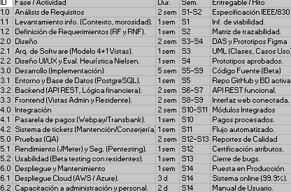
  - Carta Gantt

